南京理工大学紫金学院
《移动互联网开发基础》实验报告
课程编号： | 待补充
课程名称： | 移动互联网开发基础
学 院： | 计算机与人工智能
专 业： | 计算机科学与技术
学 号： | 2315302125
姓 名： | 崔子霖
任课教师： | 待补充

2026 年 5 月

实验三 装修网站首页
一、实验简介
本实验围绕装修网站首页设计展开，主要练习 HTML 基本结构、CSS 样式设置、网页布局、背景图像、导航栏、页眉和页脚等常见网页元素的实现方法。本次实验最终完成了一个装修公司首页，页面包含品牌导航、横幅背景图、整装服务、精选案例、装修流程和页脚联系信息。
本实验使用 macOS 环境完成，开发工具为 Visual Studio Code，运行浏览器为 Google Chrome。页面采用 HTML5 语义化结构和外部 CSS 样式表实现，并将图片素材统一放入 img 文件夹，符合实验指导书中关于图片文件夹和网页结构的要求。
二、实验要求
1. 掌握 HTML 的基本结构和使用方法。
2. 掌握 CSS 的基本语法和样式设置方法。
3. 学会使用 HTML 和 CSS 进行网页布局。
4. 学会使用 CSS 设置背景图像和颜色。
5. 掌握网页中导航栏、页眉、内容区域和页脚等常见元素的样式设置。
6. 完成一个装修网站首页，并提供源代码和页面效果截图。
三、概要设计
本实验页面采用典型企业网站首页结构，整体分为页眉导航区、横幅展示区、服务介绍区、案例展示区、装修流程区和页脚信息区。页眉区域放置网站 Logo 和导航菜单；横幅区域使用背景图片展示装修网站主题；服务区域以四个模块介绍装修服务；案例区域通过图片展示不同空间的装修效果；页脚区域展示公司简介、链接和联系方式。
网页文件结构分为 index.html、css/style.css、img 图片目录、实验文档目录和实验素材目录。HTML 负责页面内容结构，CSS 负责视觉样式和布局控制，图片文件负责页面背景和案例展示。
四、详细设计
HTML 部分使用 header、nav、main、section、article 和 footer 等语义化标签组织页面内容。导航栏包含“首页、整装服务、案例作品、装修流程、联系我们”等栏目；横幅区域放置装修网站主要宣传语；内容区域分别展示服务、案例和流程。HTML 结构代码截图如图 1 所示。
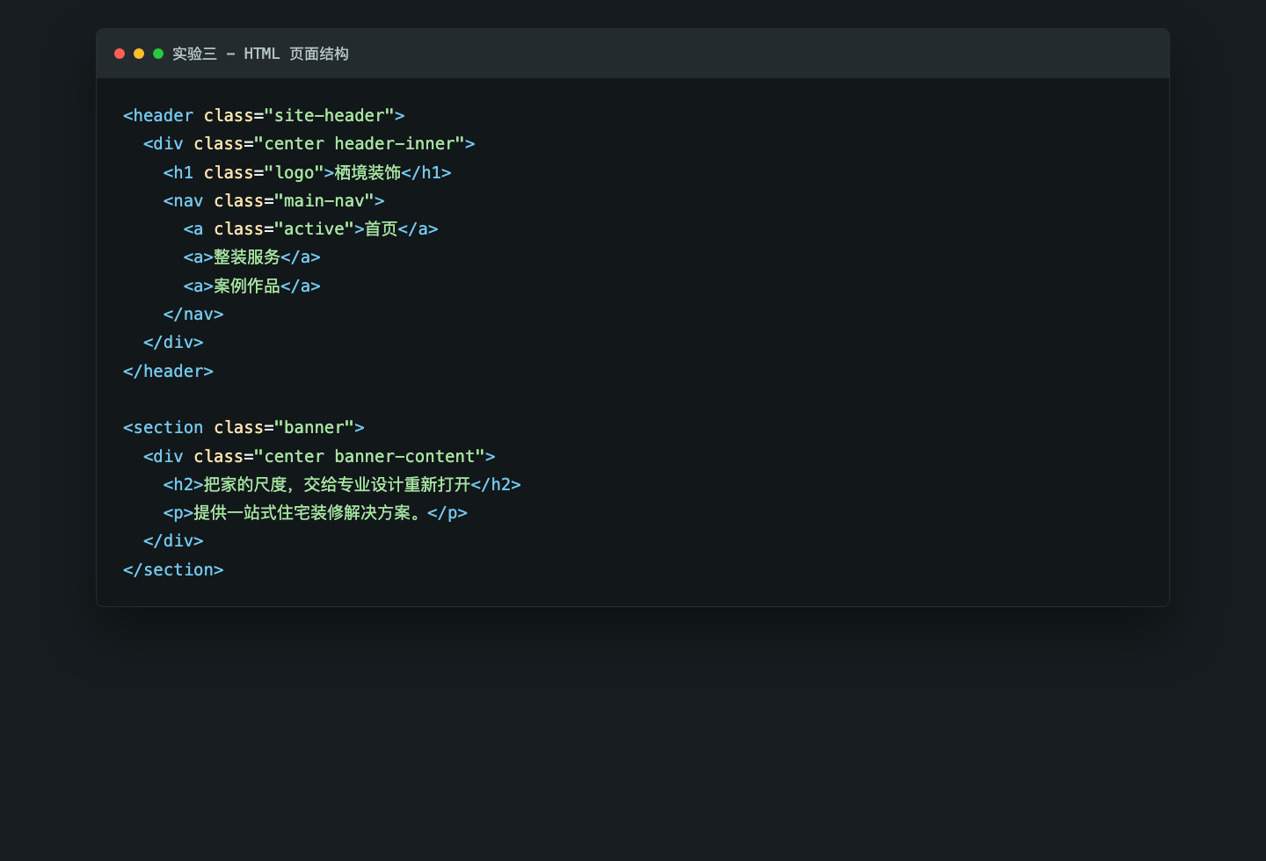
图 1 HTML 页面结构代码截图
CSS 部分通过外部样式表 css/style.css 完成页面样式设置。横幅区域使用 background-image 设置背景图片，并叠加 linear-gradient 提高文字可读性；页面布局主要使用 flex 和 grid 完成；同时使用媒体查询适配移动端显示。CSS 代码截图如图 2 所示。
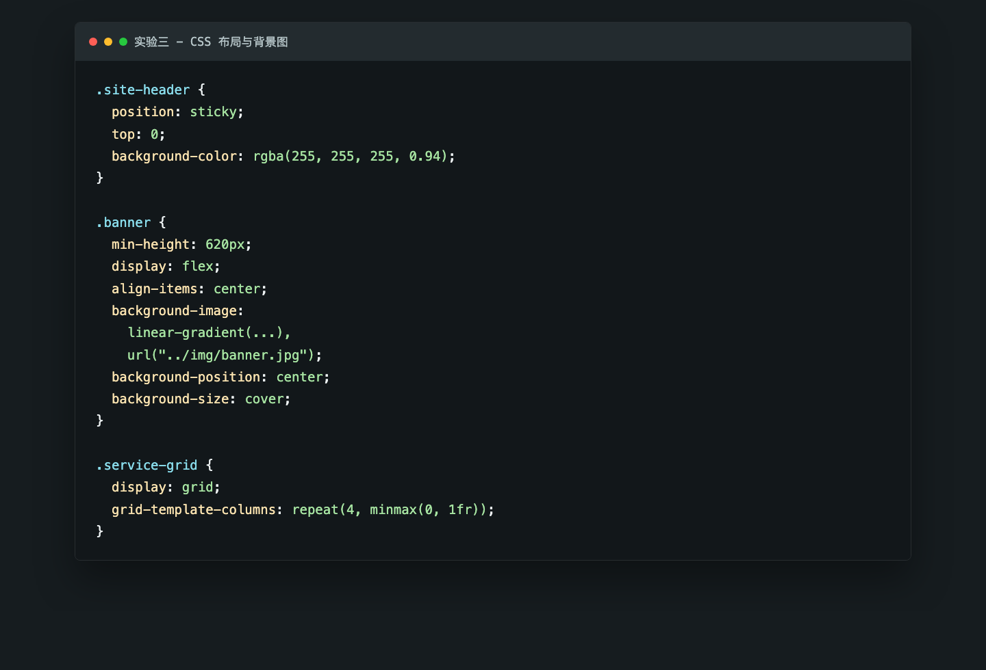
图 2 CSS 布局与背景图代码截图
核心背景图样式如下：
.banner {
min-height: 620px;
display: flex;
align-items: center;
background-image:
linear-gradient(90deg, rgba(17, 39, 39, 0.82), rgba(17, 39, 39, 0.45)),
url("../img/banner.jpg");
background-repeat: no-repeat;
background-position: center;
background-size: cover;
}
五、实验结果
本实验运行环境为 macOS（Apple M1 Pro），使用 Visual Studio Code 编写代码，使用 Google Chrome 打开本地 HTML 文件进行测试。实验三源码位于实验三目录下的 index.html 文件，CSS 样式文件位于 css/style.css，图片素材位于 img 文件夹。
1. 创建实验三目录，并新建 index.html、css/style.css、img、实验文档和实验素材等文件夹。
2. 编写 HTML 基本结构，完成页眉、导航栏、横幅、服务、案例、流程和页脚等模块。
3. 编写 CSS 样式，设置网页宽度、背景图片、颜色、网格布局、导航栏和页脚样式。
4. 将装修网站用到的图片放入 img 文件夹，并通过相对路径引用。
5. 使用 Chrome 运行页面，并分别生成桌面端和移动端页面效果截图。
图 3 为装修网站首页桌面端运行效果，图 4 为移动端运行效果。可以看到页面能够正常显示页眉导航、背景横幅、服务模块、案例图片和页面内容。
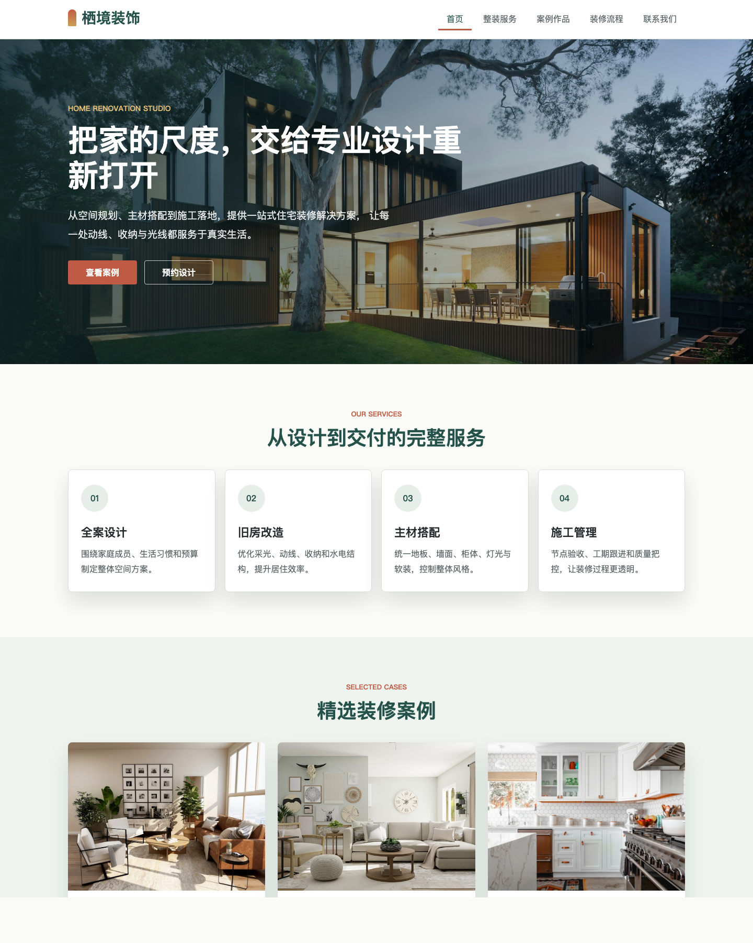
图 3 装修网站首页桌面端效果图
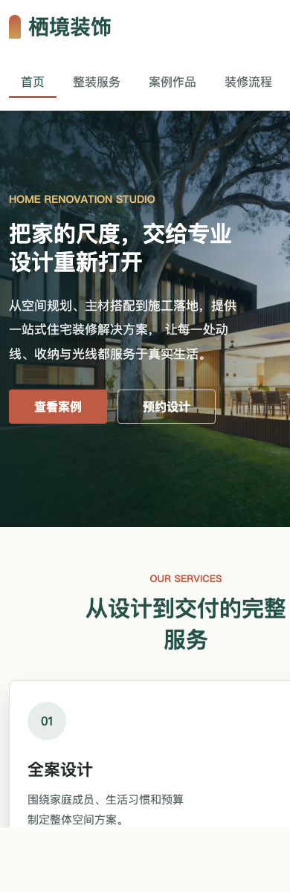
图 4 装修网站首页移动端效果图
测试结果表明，页面结构完整，图片素材能够正常加载，背景图像与颜色样式显示正确，导航栏、内容区域和页脚等常见网页元素均已实现，满足实验要求。
六、实验总结
通过本次实验，我进一步熟悉了 HTML 页面结构和 CSS 样式编写方法。相比前两次实验，本次实验更加侧重页面静态布局和视觉呈现，需要综合考虑导航栏、背景图片、内容模块、图片案例和页脚之间的布局关系。
实验过程中，重点在于合理拆分 HTML 结构和 CSS 样式，并通过相对路径正确引用图片文件。横幅背景图使用 CSS 的 background-image 属性实现，同时叠加渐变遮罩，使文字在图片上仍然保持清晰可读。
总体来看，本次实验完成了装修网站首页的设计与实现，掌握了企业类网站首页的基本组成方式，也提升了我对 HTML 语义结构、CSS 布局和响应式页面设计的理解。

